 | 杭州电子科技大学

实验报告
Experimental report

实验课程名称 | 单片机原理及应用
实验序号 | 2
实验内容 | 8个LED跑马灯
班级 | 23186011
姓名 | 陈文轩
学号 | 23040447
指导教师 | 胡冀

二○二三 年 四 月 六 日

实验程序
ORG 0H ; 程序起始地址设置为0000H（复位向量地址）
MOV P1, #0FFH ; 初始化P1端口：向P1写入FFH（所有引脚置高电平，LED全灭）

LOOP: ; 主循环开始标签
MOV A, #01H ; 将立即数01H（0000 0001B）送入累加器A（准备点亮P1.0）
ACALL DELAY ; 调用延时子程序（保持当前状态一段时间）
MOV P1, A ; 将A的值输出到P1端口（P1.0=0，对应LED亮，其他引脚保持高电平）

MOV A, #02H ; 将02H（0000 0010B）送入A（准备点亮P1.1）
ACALL DELAY
MOV P1, A ; P1.1=0，LED亮

MOV A, #04H ; 04H（0000 0100B）→ A（准备点亮P1.2）
ACALL DELAY
MOV P1, A ; P1.2=0

MOV A, #08H ; 08H（0000 1000B）→ A（准备点亮P1.3）
ACALL DELAY
MOV P1, A ; P1.3=0

MOV A, #10H ; 10H（0001 0000B）→ A（准备点亮P1.4）
ACALL DELAY
MOV P1, A ; P1.4=0

MOV A, #20H ; 20H（0010 0000B）→ A（准备点亮P1.5）
ACALL DELAY
MOV P1, A ; P1.5=0

MOV A, #40H ; 40H（0100 0000B）→ A（准备点亮P1.6）
ACALL DELAY
MOV P1, A ; P1.6=0

ACALL DELAY ; 额外延时（保持P1.6状态）

MOV A, #80H ; 80H（1000 0000B）→ A（准备点亮P1.7）
ACALL DELAY
MOV P1, A ; P1.7=0

SJMP LOOP ; 无条件跳转回LOOP标签（无限循环）

; ====== 延时子程序 ======
DELAY:
MOV R2, #0FFH ; 设置外层循环计数器R2=255
LOOP1:
MOV R1, #0FFH ; 设置内层循环计数器R1=255
LOOP2:
DJNZ R1, LOOP2 ; R1减1，若R1≠0则跳转至LOOP2（内层循环255次）
DJNZ R2, LOOP1 ; R2减1，若R2≠0则跳转至LOOP1（外层循环255次）
RET ; 返回主程序

实验流程图
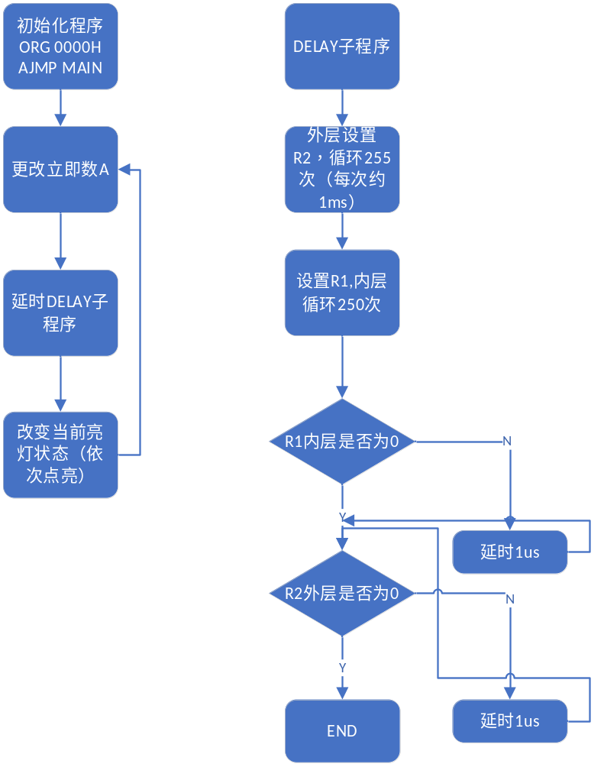

实验原理

这个实验主要实现了8051单片机控制LED跑马灯效果。实验开始时，首先将P1端口的所有位初始化为高电平（0FFH），这样能确保所有LED在初始状态下处于熄灭状态，因为LED通常采用低电平点亮的方式。

程序的核心部分是一个循环结构（LOOP标签）。在这个循环中，系统会依次将8个不同的位掩码（01H、02H、04H、08H、10H、20H、40H、80H）加载到累加器A中。每个位掩码对应点亮一个特定的LED。在每次更新P1端口的状态之前，程序会调用DELAY子程序来产生适当的延时，使得LED的亮灭变化能够被人眼清晰观察到。

DELAY子程序通过双重循环结构实现延时功能。它利用R2和R1两个寄存器作为循环计数器，通过执行空操作指令来消耗时间，从而产生所需的延时效果。延时时间的长短可以通过调整这两个寄存器的初始值来控制。

整个程序运行时会不断循环执行这个过程：改变P1端口状态→延时→再改变状态。这样就实现了LED从低位到高位依次点亮的跑马灯效果，当所有LED都完成一次点亮后，程序会自动重新开始循环，形成持续的视觉效果。

实验内容

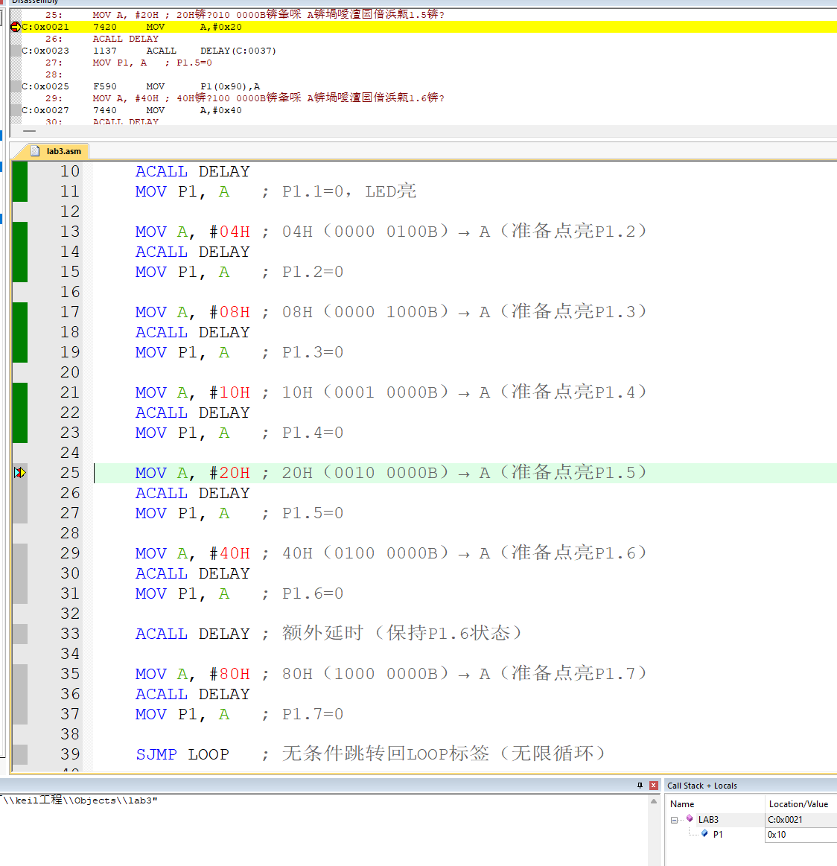
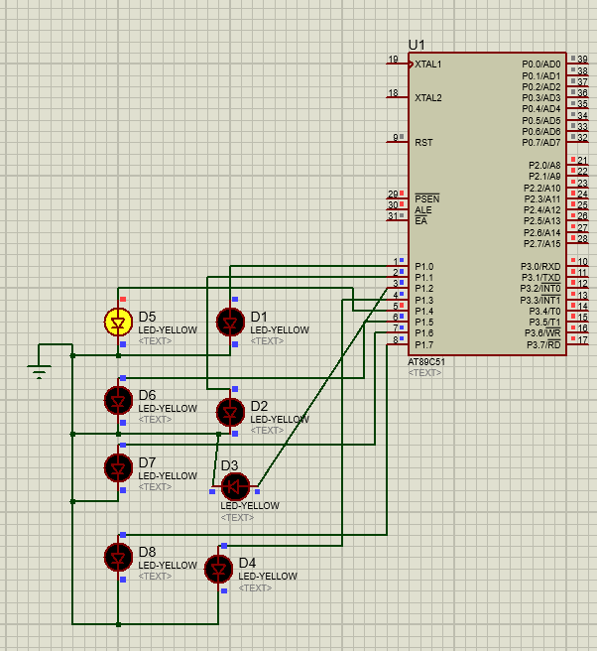

总结与体会
本次实验通过8051单片机实现了LED跑马灯的控制效果，主要目的是掌握单片机I/O端口的操作方式以及延时程序的设计方法。
实验过程主要包括以下几个步骤：
- 初始化设置：将P1端口初始化为高电平（0FFH），确保所有LED初始状态为熄灭。
- 跑马灯控制：在循环结构中依次向P1端口输出不同的位掩码（01H、02H、04H等），使LED依次点亮，形成流水灯效果。
- 延时控制：通过DELAY子程序实现延时，调整R1和R2寄存器的初值可改变LED切换速度，使视觉效果更清晰。
实验结果成功实现了LED从低位到高位的依次点亮，并循环运行，达到了预期的跑马灯效果。通过本次实验，加深了对8051单片机I/O控制、位操作及延时程序设计的理解，为后续更复杂的单片机应用奠定了基础

